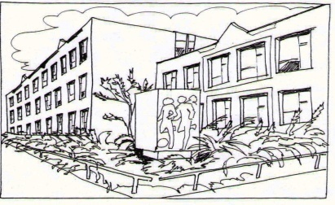
Základní škola Ústí nad Labem,
Anežky České 702/17, příspěvková organizace
400 07 Ústí nad Labem

IČ: 44555474
tel.: 475 500 032, 606 841 265
e-mail: sekretariat@zsanceske-ul.cz
QUICK IT
Ing. Martin Durchánek
Ke Třem křížům 154/1
400 07 Ústí nad Labem
IČ: 03427617
Objednávka č. 235/2018

Dobrý den,
na základě Vaší cenové nabídky (66.308,--Kč) objednáváme u Vás:
Položky:
Popis |  |  |  | MJ | Počet MJ | Cena za MJ | Celkem Kč vč. DPH
Projektor Epson EB-535w |  |  |  | ks | 2,00 | 18220,00 | 44 092,40 Kč
Montáž projektoru vč. Kabeláže a mont. materiálu |  |  |  | ks | 2,00 | 4500,00 | 10 890,00 Kč
Držák projektoru Epson ELPMB 45 |  |  |  | ks | 2,00 | 3490,00 | 8 445,80 Kč
Wifi modul |  |  |  | ks | 2,00 | 1440,00 | 2 880,00 Kč
 |  |  | Konečná cena: |  |  |  | 66 308 Kč

Děkujeme za vyřízení naší objednávky.

S pozdravem

V Ústí nad Labem 26.11.2018 Mgr. Jindra Šteflová
ředitelka školy

